Wochenplan (Nr. 27-29) JG: 5

Name: | Klasse: 5a | Schulwoche:  16.03.-03.04.2020

Fach /  meine Kurse | Lernaufgabe | Datum (S) / Kontrolle (KL/ Förderlehrer)
Mathe | Förderheft Sekundo: Größen S. 47, 48, 49, 51, 52, 54, 59 und/oder  Stark in: S. 30, 31, 55, 56, 57, 59, 60, 61  Buch Lernstufen Mathematik: S. 99 Aufgabe 1 lila und blau  Aufgabe 2 lila  Aufgabe 3 lila  Aufgabe 4 lila  S. 101 Aufgabe 1 lila und blau  Aufgabe 2 lila und blau  Aufgabe 3 lila und blau  Aufgabe 4 lila und/oder  Stark in: S. 72 Nr. 2, 3, 4, 6, S. 74 Nr. 3, 4, S. 126 Nr. 1, 3, 7, S. 127 Nr. 1, 2, 3, 5, S. 128 Nr. 2, 3 S. 129 Nr. 2, 4, S. 130 Nr. 1, 5  Bei Fragen kannst du mir eine E-Mail senden an: elena.keseberg@hanseschule-attendorn.de | 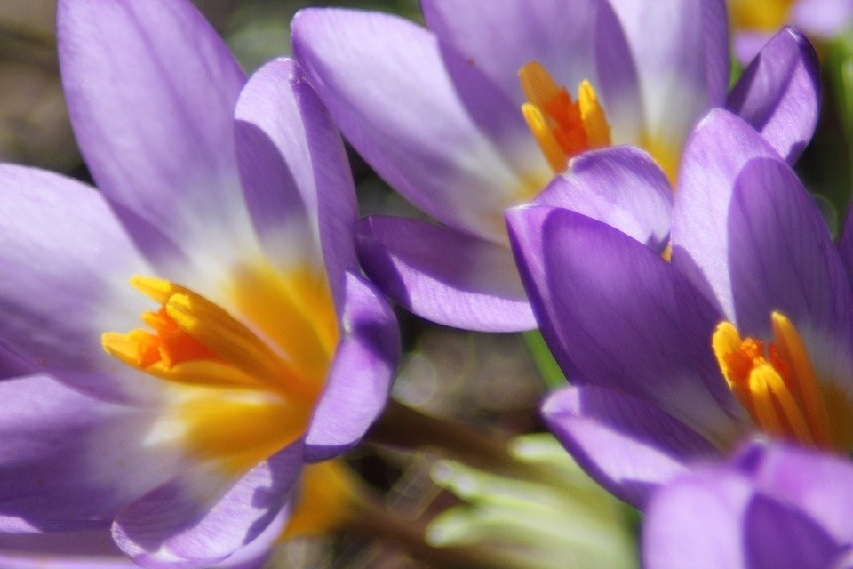
Englisch | 1. Lern alle Vokabeln der Unit 3 und schreib sie sauber ab.  2. Mach in deiner Familie eine Umfrage, wer wann Geburtstag hat, trage  die Daten in eine Tabelle und bilde folgende Sätze: My mum’s  birthday is on......  3. Übe die Monatsnamen.  4. Workbook S. 40 Nr. 7,8/ oder Workbook Förderausgabe S. 32, Nr. 10, 11  5. Bearbeite alle Arbeitsbl. die du am Freitag den 13.03. bekommen hast.  6. Lies die Geschichte im Buch auf S. 60-61 und bearbeite Nr. 2.  7. Workbook S. 43 Nr. 14, 15/ oder Workbook Förderausgabe S.37 Nr. 1, 2, 3  8. Schau im Buch auf S. 62 das Bild an und beschreibe es mit 10-15  Sätze: There is....../ There are........ / I can see.......  9. Lies den Text auf S. 63, Aufgabe 1 lesen und sauber ins Heft  übersetzen ins Deutsche  10. Workbook S. 45 Nr. 19 ins Heft schreiben/ oder Workbook  Förderausgabe S.33, Nr. 12, 13  11. Buch S. 64 Nr.  12. Workbook S. 46 Nr. 21/ oder Workbook Förderausgabe S. 31, Nr. 6, 7  13. Bearbeite folgende Nummern auf den stop, check, go Seiten 66-68  im Buch: Nr. 1 a, b, Nr. 3 a,b, Nr. 4 a, b, Nr. 6 schreibe dazu 10 Sätze  zu dir auf, Nr. 7 Nr. 8 a, b, c  Bei Fragen kannst du mir eine email senden an: stephanie.schaefer@hanseschule-attendorn.de  elena.keseberg@hanseschule-attendorn.de  Bleib gesund!
Deutsch | Deutschbuch: S.78+79, S.177 Aufgabe 1, S.184+185, S.225  Arbeitsheft: S.32 bis einschließlich S.37, S.48+49, S.54+55, S.58+59  Bei Fragen kannst du mir eine email senden an: stephanie.schaefer@hanseschule-attendorn.de  Bleib gesund!
Weitere Fächer | NW (Dom):  1.Lass den NW-Test unterschreiben!  2. Schreibe für drei Wochen ein “Wettertagebuch”. Schreibe die folgende Tabelle ab und ergänze sie täglich! D kannst auch Bilder zeichnen!  “Wettertagebuch” von __________  Mo (16.03.2020) sonnig 🌞/regnerisch/windig/wolkig⛅... Temperatur: ___°C  Di (17.03.2020) Siehe oben …  Mi ... ...  3. Beantworte die folgenden Fragen:  a) An welchem Tag beginnt offiziell der Frühling?  b) Warum ist der Frühlingsanfang genau an diesem Tag?  Bei Fragen kannst du mir eine Email senden an:  Sarah.Dommes@hanseschule-attendorn.de senden. Bleib gesund!!!  GL: (Sal): Sal): ): Sal):  Unterrichtsreihe: Ägypten – die erste Hochkultur  Bearbeite folgende Aufgaben schriftlich. Denk‘ daran, dass du immer das Thema als Überschrift aufschreibst und das Datum an den Seitenrand deines linierten Blattes notierst.  Lies dir erst immer die jeweiligen Doppelseiten durch, bevor du die Aufgaben bearbeitest. Bei unbekannten Begriffen recherchierst du bitte im Internet, was die Begriffe bedeuten.  - GL Buch S.56/57 Nr.1+2  - GL Buch S.58/59 Nr.2+4  - GL Buch S.60/61 Nr.1  - Zusatzaufgabe: GL Buch S.62/63 Nr.1  Bei Fragen kannst du mir eine E-Mail senden an:  Duygu.salman@hanseschule-attendorn.de  AL: /Luke): Alles rund um die Werbung. Informationen sammeln. (Prospekte.  Online-Prospekte)  Aufgabe: Suche und sammle Werbung speziell für Kinder und Jugendliche, ausschneiden, ausdrucken und aufkleben.  Gestalte selbst eine Werbeanzeige für ein gesundes Kindergetränk. Achte auf das Besprochene aus dem Unterricht (Zielgruppe, Layout usw.)  Bei Fragen kannst du mir eine Email senden an:  Brigitte.Lukel@hanseschule-attendorn.de senden. Bleib gesund!!!  MU: ( DMa):DMa):):DMa):  KU: (Luke) Fertige einen Farbkreis an. (Informiere dich über das Internet) Fertige ein Frühlingsbild an, in einer Farbfamilie an  (Farbfamilie: Alles in z.B. Grüntönen, Gelbtönen Rottönen usw.)  Bei Fragen kannst du mir eine Email senden an:  Brigitte.Lukel@hanseschule-attendorn.de senden. Bleib gesund!!!  PP: Keine Aufgaben!  Bei Fragen kannst du mir eine Email senden an:  Janina.Schulze@hanseschule-attendorn.de senden. Bleib gesund!!!  ER: Keine Aufgaben!  Bei Fragen kannst du mir eine Email senden an:  Kathrin.Schrotke@hanseschule-attendorn.de senden. Bleib gesund!!!  KR: Keine Aufgaben!  Bei Fragen kannst du mir eine Email senden an:  Mirca.Juergens@hanseschule-attendorn.de senden. Bleib gesund!!! | 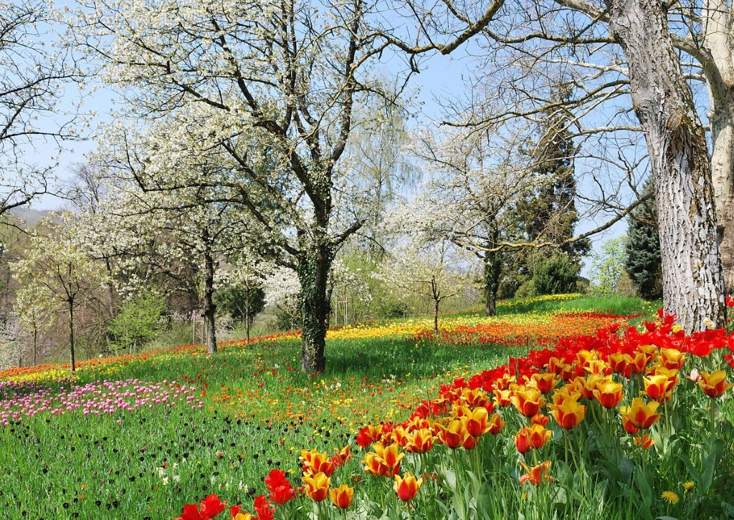  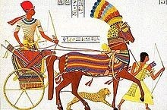  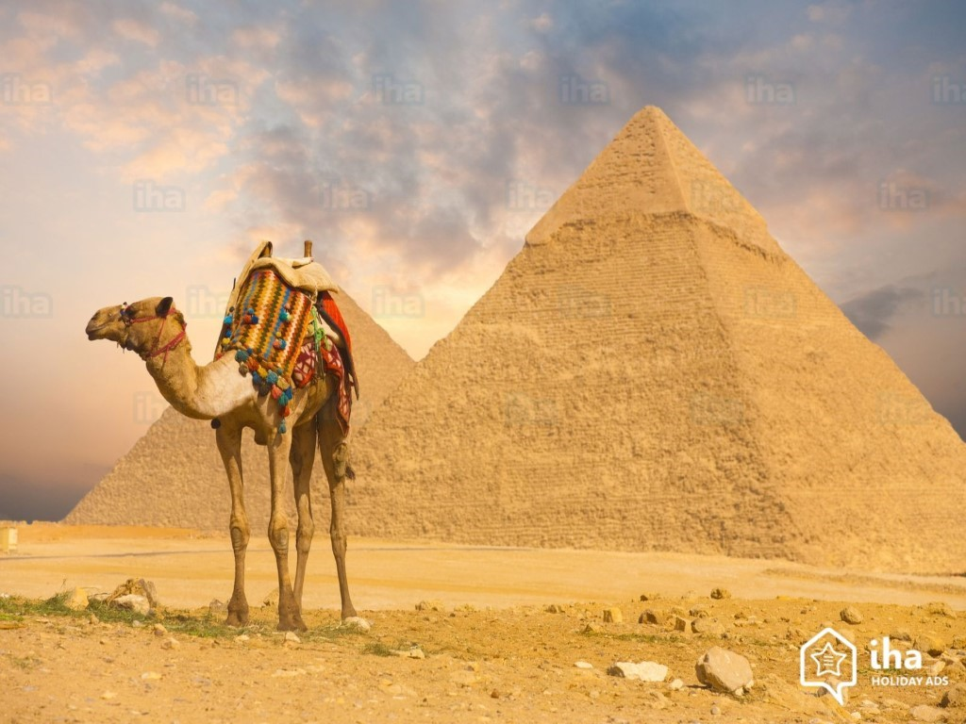  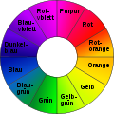

Woran ich denken muss (KA-Termine usw.) und / oder Fragen, Anmerkungen an den Fachlehrer:
__________________________________________________________________________________
__________________________________________________________________________________
__________________________________________________________________________________
__________________________________________________________________________________

